

**Stofafzuiging M18-M16**

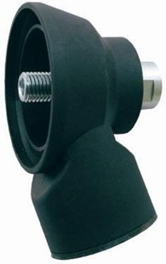

**Stofafzuiging**

M18 binnen -M16 buiten  
Stofafzuiging type H

Stofafzuiging type H voor dozenboren met stofafzuiging type H.

Technische gegevens:

|  |  |
| --- | --- |
| Artikelnummer | 12.501.25 |
| EAN code | 8713265038450 |
| Merk | Eibenstock |
| Materiaal | verzinkt staal - kunststof |
| Aansluiting | M18 binnendraad - M16 buitendraad |
| Geschikt voor | Dozenboren met stofafzuiging type H |